5 Geometrie. Vierecke


Klecksbild
Forscherauftrag 1:  1. Nimm ein weißes Blatt Papier und eine Tintenpatrone.  2. Falte dein Papier einmal in der Mitte und klappe es wieder auf.  3. Kleckse auf die linke Papierhälfte vorsichtig einige Tropfen Tinte.  4. Falte das Papier wieder zusammen und drücke es fest an.  5. Öffne das Papier wieder. Was ist nun entstanden?  6. Besprich dein Ergebnis mit deiner Sitznachbarin oder deinem  Sitznachbarn.  Fertig? Mache dann mit Forscherauftrag 2 weiter. |  | 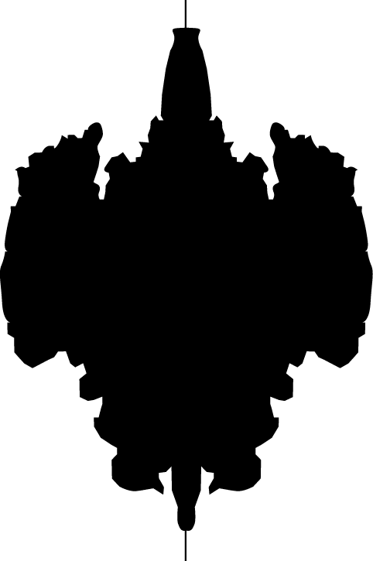

Forscherauftrag 2:

1. Falte dein Klecksbild wieder an der Faltlinie zusammen.
2. Nimm eine Stecknadel.
3. Suche dir einen Punkt deines durchscheinenden Bildes und stich mit der Nadel durch beide Papierlagen.
4. Falte dein Klecksbild wieder auf und markiere die Löcher, indem du sie als Punkte bezeichnest.
5. Was fällt dir auf?
6. Zeichne genau auf der Faltlinie eine Gerade ein.
7. Miss den Abstand der Punkte zu deiner eingezeichneten Geraden.
8. Verbinde die beiden Punkte. Was fällt dir auf?
9. Besprich deine Ergebnisse mit deiner Sitznachbarin oder deinem Sitznachbarn.

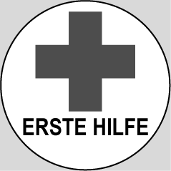
Hast du Schwierigkeiten, den Abstand der Punkte zur Geraden zu messen?
Du kannst dir die Hilfekarte holen.

Fertig? Hole dir die Expertenkarte.
EXPERTE

5 Geometrie. Vierecke

Klecksbild – Hilfekarte und Expertenkarte
Hilfekarte:  1. So bestimmst du den Abstand von einem Punkt zu einer Geraden: Zeichne eine Strecke ein, die senkrecht zur Geraden ist und zum Punkt führt. Die Länge der Strecke ist der gesuchte Abstand.  2. Um senkrechte Strecken zu zeichnen, nutze die Mittellinie deines Geodreiecks.  3. Schau dir das Beispiel genau an.  4. Versuche es noch einmal an deinem eigenen Klecksbild. | Beispiel:  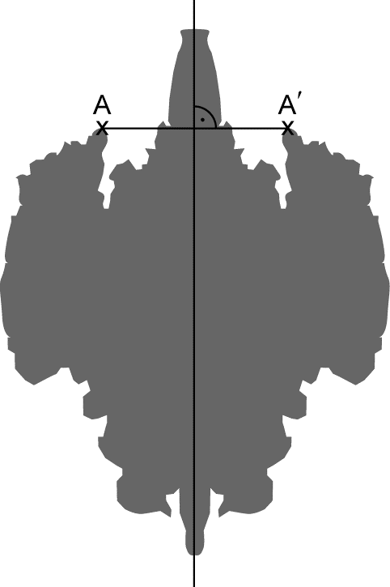

Expertenkarte:  Du hast mit deinem Klecksbild nun schon viel über achsensymmetrische Figuren herausgefunden. Schau dir das Beispielklecksbild an und ergänze die drei Sätze darunter.  EXPERTE |  | 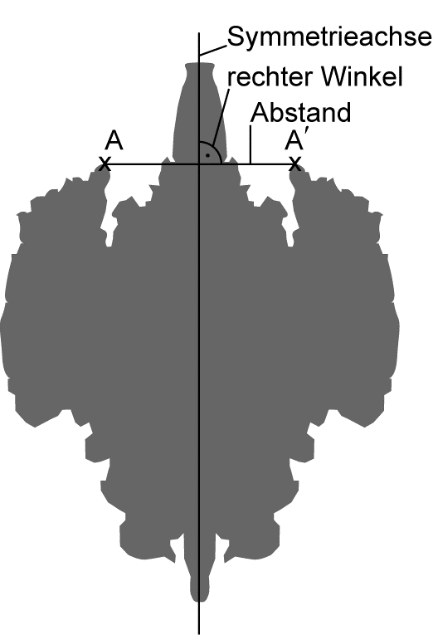
(1) Bei einer Spiegelung entstehen zwei spiegelbildliche Hälften. Die Gerade, an der gespiegelt wird, nennt man .
(2) Zwei spiegelbildlich liegende Punkte haben den gleichen von der
Symmetrieachse.
(3) Die Verbindungsstrecke steht zur Symmetrieachse.

Lösungen

Klecksbild – Hilfekarte und Expertenkarte, KV 83
Expertenkarte
(1) Symmetrieachse (2) Abstand
(3) senkrecht

